PROPOSIÇÕES 06 – Vereador Astor José Ely
INDICAÇÃO – 004/2021

Indico ao Excelentíssimo Senhor Prefeito Municipal, em conjunto com o Secretário Municipal de Obras, nos termos regimentais e ouvido o Plenário, que providenciem a colocação de material no estacionamento localizado na rua Senador Pinheiro Machado, ao lado das Lojas Becker, de forma a nivelar o espaço utilizado pelos munícipes com a calçada.
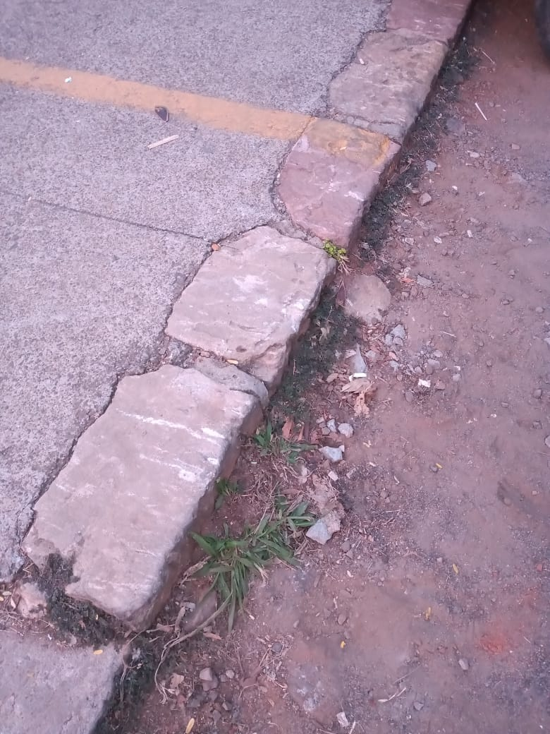
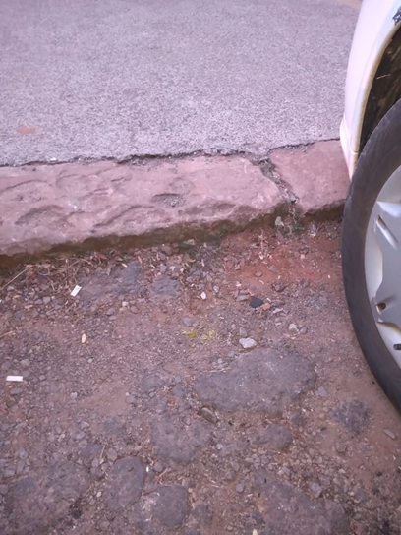

Mensagem Justificativa:

Senhor Presidente;
Senhores Vereadores:

Em nossa cidade, durante o horário comercial, há uma insuficiência de vagas para estacionamento dos veículos no centro da cidade, especialmente na rua Senador Pinheiro Machado. Por esta razão, é importante que o Município ajude na manutenção dos espaços existentes de forma a facilitar o fluxo do trânsito e a segurança dos veículos que por ali trafegam.

Atenciosamente,

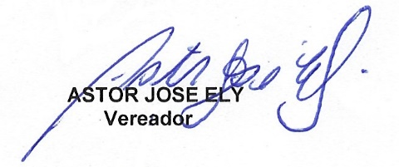
Bom Retiro do Sul, 04 de maio de 2021.

